**第５次戸田市生涯学習推進計画**

計画年度：令和３年度～令和７年度

戸田市教育委員会事務局　生涯学習課

―目次―

**はじめに** １

**第１章　生涯学習推進計画の概要** ２

１　戸田市の生涯学習推進計画の流れ ２

２　計画の期間 ２

３　計画策定の体制 ２

**第２章　人生１００年時代の学習をとりまく社会の背景** ３

１　国の動向 ３

２　県の動向 ４

３　戸田市の生涯学習をとりまく状況 ５

**第３章　生涯学習推進の基本方針** １４

１　基本理念 １４

２　計画のポイント １４

３　計画の体系 １７

**第４章　基本方針の展開** １８

**基本方針１　新たな自分に出会う―学びのキッカケづくり―** １８

１　学習活動のキッカケの提供 １８

２　情報提供・相談体制の充実 ２０

**基本方針２　人生100年時代を豊かに生きる**

**―ライフステージや多様な市民ニーズに応じた学びの提供―** ２１

（１）　ライフステージに応じた学びの充実 ２１

（２）　共生社会の学びの支援 ２５

（３）　現代的・社会的課題や市民ニーズに応じた学びの充実 ２６

（４）　気軽に活用できる施設を目指して ２９

（５）　スポーツ・文化芸術活動の推進 ３２

**基本方針３　まちを元気に―学びの成果の活用と交流の仕組みづくり―** ３３

（１）　子どもの「育ち」を支える学校・家庭・地域の力 ３３

（２）　地域を元気にする学びの推進 ３４

（３）　学習の成果共有と意欲向上 ３５

（４）　協働体制の構築 ３６

**資料編** ３７

１　計画策定の経過 ３８

２　戸田市生涯学習推進計画策定委員会 ４０

**はじめに**

生涯学習とは？

生涯学習は、「人々が**自己の充実・啓発や生活の向上**のために、自発的意思に基づいて行うことを基本とし、必要に応じて自己に適した手段・方法を選んで、生涯を通じて行う学習」（昭和56年 中央教育審議会答申)とされており、具体的には下図に示したものになります。

生涯学習

**家庭教育による学習**

・基本的な生活習慣の習得

・社会規範の習得

・子育てに関する親の学習

**社会教育による学習**

・公民館等が行う講座

・民間教育事業者の行う通信教育・カルチャースクール

**人々が、生涯のいつでも、どこでも自由に行うことができる学習活動のことで、学習やスポーツ、趣味、文化活動、ボランティア活動など、様々な学習活動のこと**

**自己学習**

・図書、インターネット、テレビ、

ラジオ等を活用した学習

・他者との交流から得られる学び

**学校教育による学習**

・幼稚園、小・中学校、高等学校、

　専門学校、大学等における学習

つまり、生涯学習とは・・・

**人生100年時代のいま、一人ひとりが自分の人生を見つめ、**

**「自分にとって必要な学び」をデザインしながら生涯を通じて行う学習**

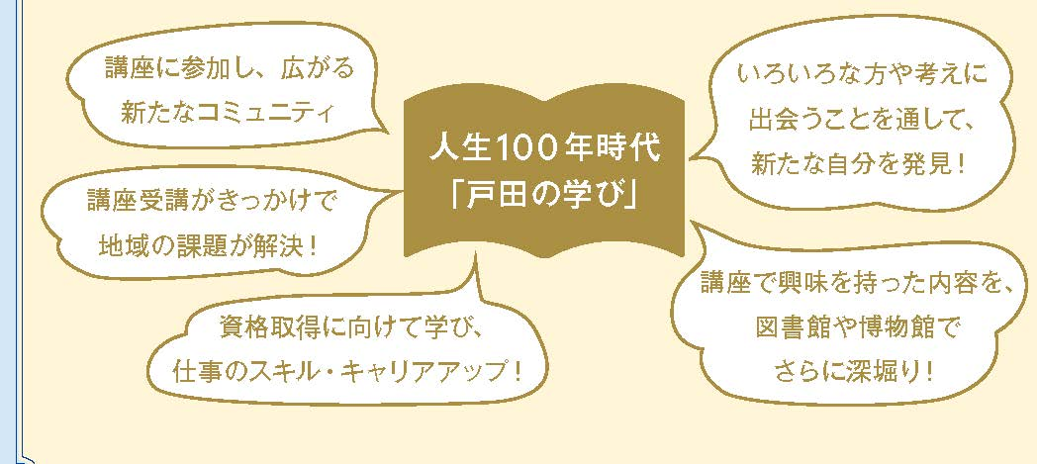

**第１章　生涯学習推進計画の概要**

**１　戸田市の生涯学習推進計画の流れ**

平成9～平成18年度「戸田市生涯学習推進基本構想（とだエコープラン）」[10年間]

平成19～平成23年度「戸田市生涯学習推進計画（第2次）」[5年間]

平成24～平成28年度「第3次戸田市生涯学習推進計画」[5年間]

平成29～令和２年度「第4次戸田市生涯学習推進計画」[４年間]

計画年度を市の総合振興計画及び教育振興計画と揃えるため、

第４次計画は４年間で終了とする

令和３年度～令和７年度「第５次戸田市生涯学習推進計画」[5年間]

**２　計画の期間**

本計画の期間は、令和３年度からの５年間です。

　 なお、計画期間中、状況の変化によって見直しの必要性が生じた場合には、適宜計画の見直しを行うこととします。

**３　計画策定の体制**

本計画については、「社会教育委員会議」と、庁内関係部局等の職員で構成する「第５次戸田市生涯学習推進計画策定委員会」において協議を進め、策定しました。

また、市民、地域の活動団体の声を広く計画に反映させるために、「戸田市生涯学習に関する市民意識調査」を実施したほか、「市民会議」（市民参加ワークショップ）の開催、パブリック・コメントを実施しました。

**戸田市  
生涯学習に関する  
市民意識調査**

（個人アンケート）  
（団体アンケート）

**市民会議**

**市民ワークショップを開催**

**教育委員会**

第５次戸田市生涯学習推進計画**策定委員会**

庁内関係部局等の職員で構成

**パブリック・コメント**

**社会教育委員会議**

（社会教育委員で構成）

連携

資料：中央教育審議会生涯学習分科会（第60回）H23

**第２章　人生１００年時代の学習をとりまく社会の背景**

**1 国の動向**

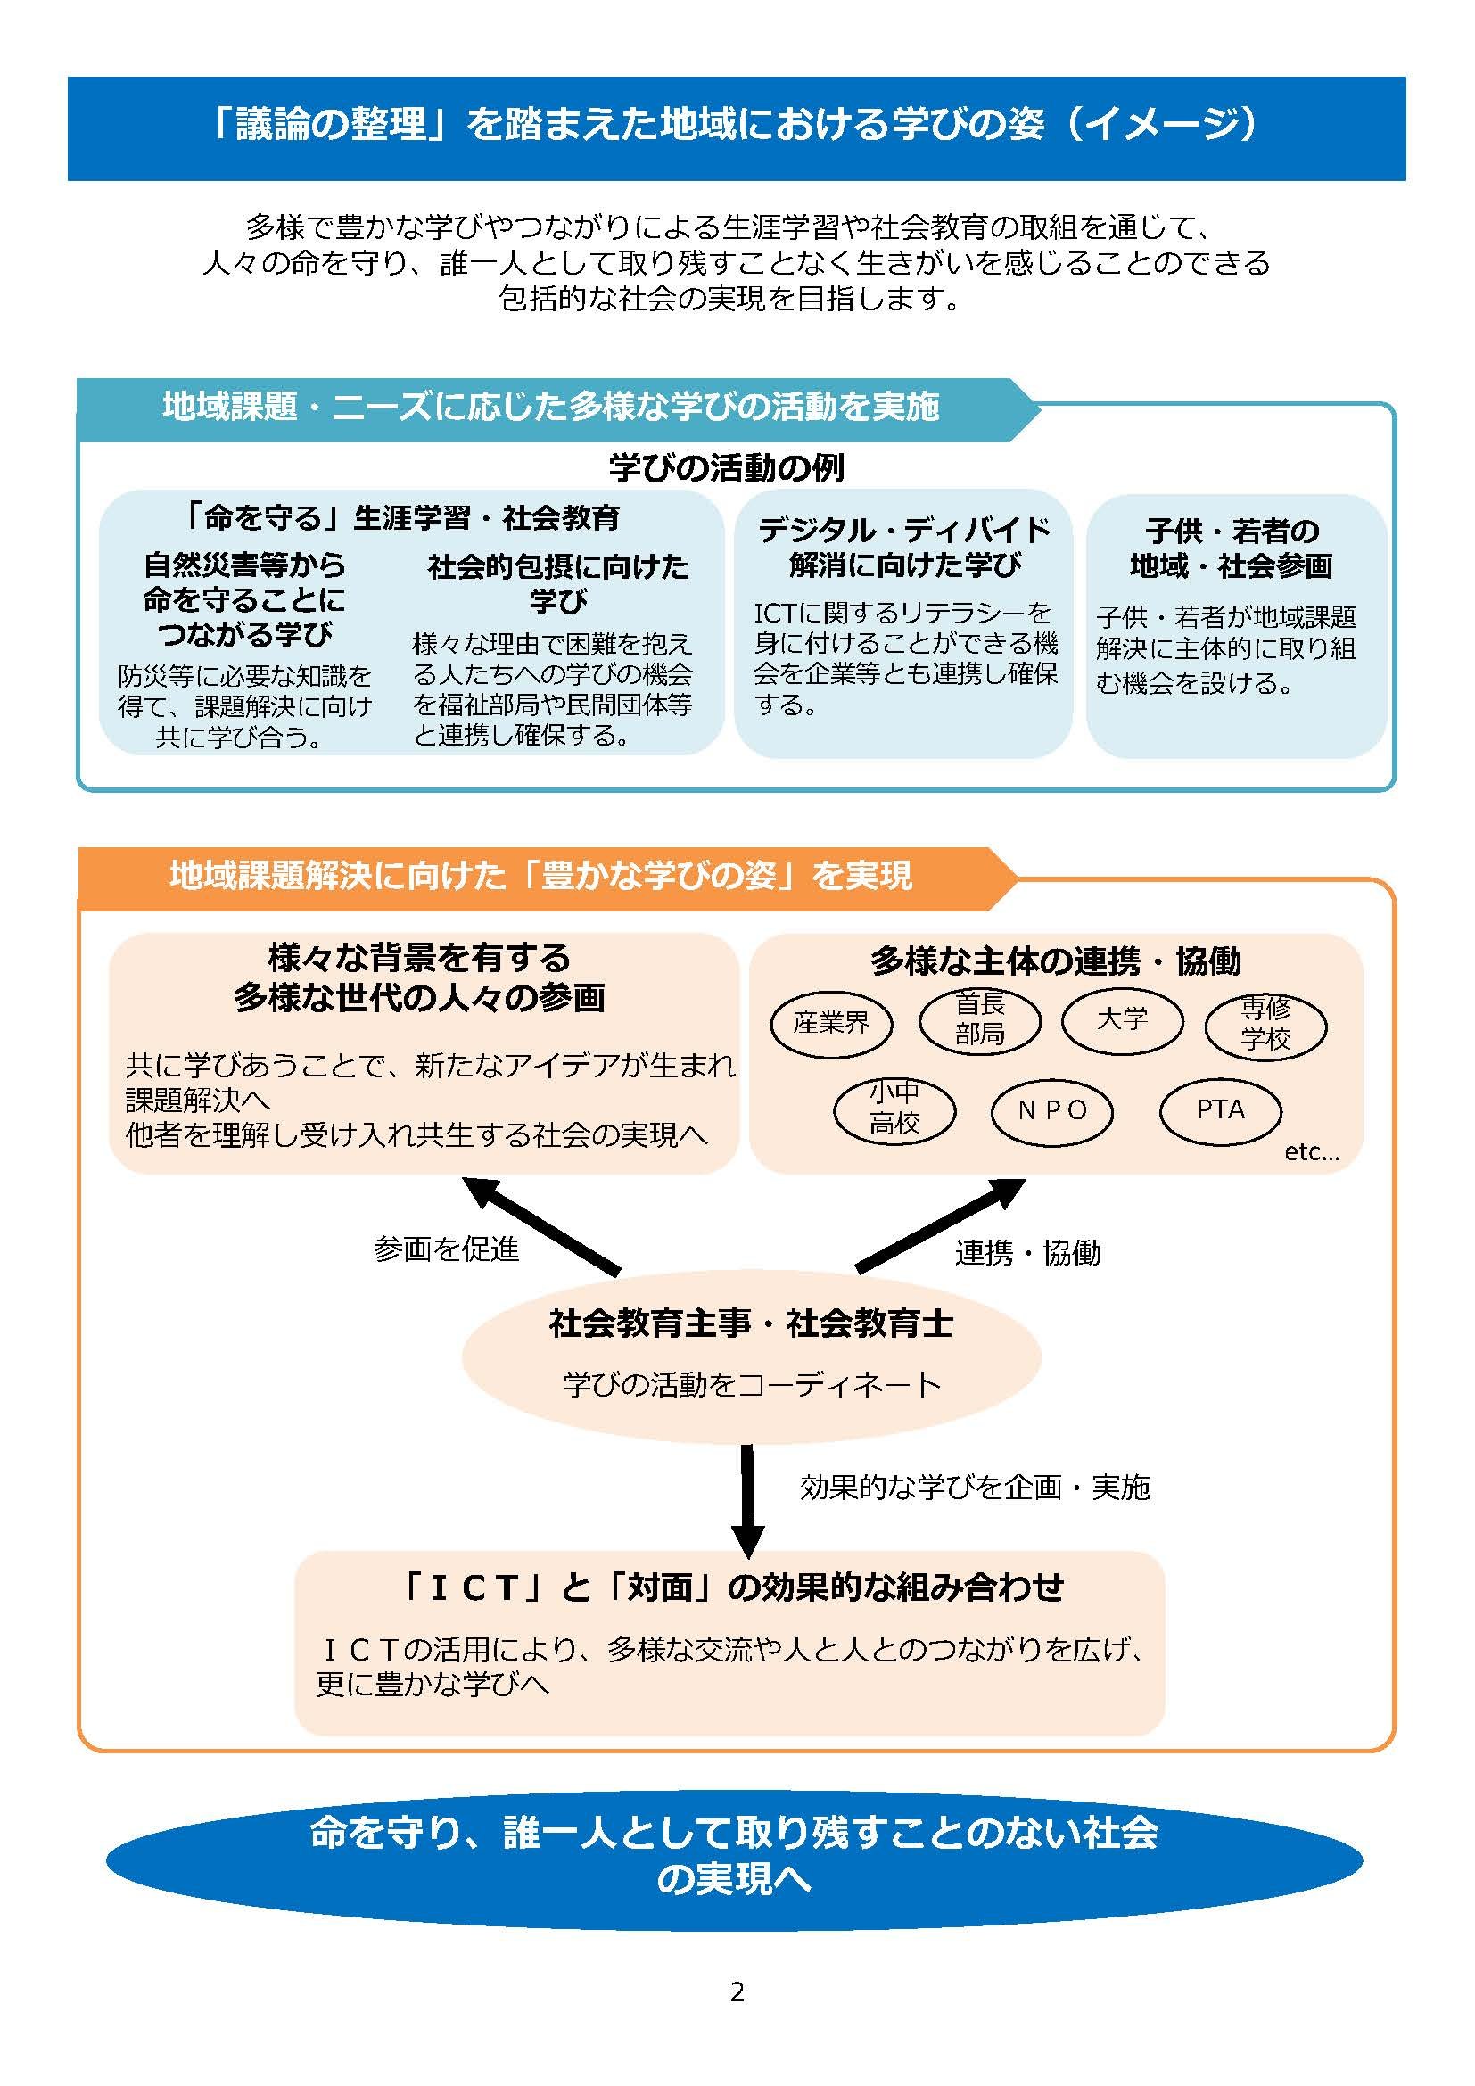文部科学省では下図のとおり、現代社会における生涯学習の目指すべき在り方として取り上げています。（参考：「第10期中央教育審議会生涯学習分科会における議論の整理」を踏まえた事例・施策集,文部科学省総合教育政策局,令和2年10月）

※デジタル・ディバイドとは、ICTを利用できる人とそうでない人との間にもたらされる格差のことを指します。

生涯学習は、余暇活動や趣味的な学びだけではなく、**「人生100年時代」**とも言われる現代社会において、様々な**災害リスクや社会の変化**に対応しながら地域の中で生きていくために必要とされる知識を身につける機会でもあることが強調されています。また、子どもや若者が社会に参画する機会も設けながら、さまざまな世代の人たちがともに学びあうことで、多様性を受け入れ、**課題解決に向けて共創していく力**が求められています。さらに、学びの手法としてICTと対面を組み合わせることで、より多様な人々との交流や、更なる豊かな学びへの実現が目指されています。

また、文部科学省では、**リカレント教育**の機運をこれまで以上に醸成し、その意義を普及啓発していくため、「いまスタ（今からスタディ）！社会人の学び応援プロジェクト」と題した動画を公開するなどの取組が行われており、学歴ではなく最新の**学習歴**を重視した社会の構築が目指されています。

　動画の中では、社会人の学びを応援する方からの学び続けることへの前向きなメッセージや、大学等での具体的な事例が紹介されており、本市においても、一部の市民大学講座の開催時に、これらの動画を受講者向けに上映したりしています。

**２　県の動向**

　埼玉県では、生涯にわたる学びの推進に向けた取組として、学びを支える環境の整備、学びの成果の活用の促進が施策として取り上げられています。（参考：第３期埼玉県教育振興基本計画）

**防災や子育て支援等の地域課題の解決に向けた、学びを通じた住民の参画・協働**

**障害者の生涯を通じた学びの支援**

誰一人取り残さない包摂的な社会の実現

**外国人親子への支援と地域住民のつながり**

学びの成果の活用の促進

**３　戸田市の生涯学習をとりまく状況**

1. **第４次戸田市生涯学習推進計画の成果と課題**

**【第４次計画の施策体系】**

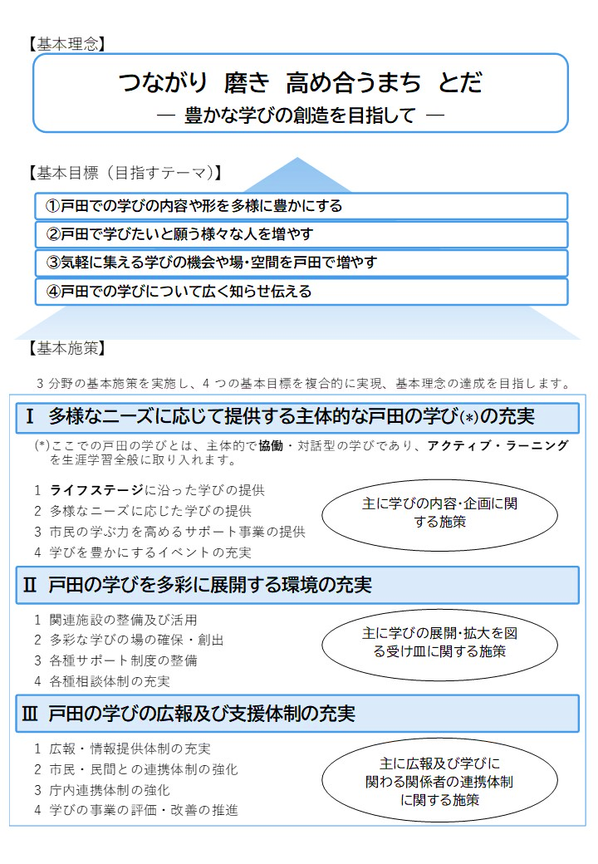平成28年度に策定した「第4次生涯学習推進計画」では、以下の３つの基本施策に基づいて事業を実施してきました。

**【目標指標と成果（進捗状況）】**

●全体に共通する目標指標

|  |  |  |  |  |  |
| --- | --- | --- | --- | --- | --- |
| 全体指標 | 当初  （H29年度） | 経過  （H30年度） | 現状  （R1年度） | 目標  （R３年度） | 担当課 |
| 生涯学習事業への初参加者数(*1) | 115人 | 276人 | 368人 | 延べ２００人  (毎年４０人増) | 生涯学習課 |
| 生涯学習事業参加者の満足度(*2) | ８３% | 82％ | 82％ | ８０％ | 生涯学習課 |
| 生涯学習事業の認知度(*3) | － | － | － | ３０％ | 生涯学習課 |

(※1) 「市民大学認定講座」受講者に配布する市民大学受講票の新規配布数

(※2) 生涯学習課（公民館含む）が実施する「市民大学認定講座」の受講者  
における満足度（講座受講後に実施のアンケート等にて把握）

(※3) Ｒ1年度に市民意識調査を実施せず、Ｒ2年度に実施したした際の「市民大学」の認知率は28.9％

●**基本施策に対応した個別の目標指標**

基本施策Ⅰ 多様なニーズに応じて提供する主体的な戸田の学びの充実

|  |  |  |  |  |  |  |
| --- | --- | --- | --- | --- | --- | --- |
| 施策名 | 個別指標 | 当初  （H29年度） | 経過  （H30年度） | 現状  （R1年度） | 目標  （R３年度） | 担当課 |
| 家庭教育の充実 | 「親の学習講座」または「すこやか子育て講座」の参加者数 | 2,380人 | 2,575人 | 1,971人 | 2,500人 | 生涯学習課 |
| 子育て支援学習の充実 | 子育て支援講座の参加者数 | 455人 | 473人 | 485人 | 1,000人 | 生涯学習課 |
| 健康・スポーツ・レクリエーションの充実 | マラソン大会、市民体育祭、各種教室等の参加者数 | 14,651人 | 21,296人 | 11,948人 | 18,000人 | 文化スポーツ課 |
| 健康増進事業の参加者数 | 3,803人 | 3,159人 | 2,991人 | 2,300人 | 福祉保健センター |
| 安心・安全学習活動の充実 | 市民防災教室の参加者数 | 1,396人 | 2,145人 | 1,983人 | 2,500人 | 消防本部予防課 |
| 就業・起業支援等学習の充実 | 就業・起業支援等の講座の参加者数 | 429人 | 460人 | 416人 | 600人 | 経済政策課 |
| 環境学習の充実 | 環境出前講座の参加者数 | 99人 | 513人 | 895人 | 延べ1,000人  （H29-Ｒ3年度） | 環境課 |
| 戸田ヶ原サポーター（ガイド含む全て）人数 | 114人 | 111人 | 121人 | 80人 | みどり公園課 |
| 戸田５３０運動統一実践活動の参加者数 | 16,917人 | 17,155人 | 13,515人 | 21,000人 | 環境課 |
| 福祉学習の充実 | 認知症サポーター養成講座の参加者数 | 延べ  4,728人  　（H21-29年度） | 延べ  5,396人  （H21-30年度） | 延べ  6,905人  （H21-R1年度） | 延べ  5,050人  （H21-R3年度 | 長寿介護課 |
| 「戸田市民大学」の充実 | 「市民大学認定講座」講座数 | 42講座 | 42講座 | 67講座 | 43講座 | 生涯学習課 |
| 「市民大学認定講座」参加者数 | 3,331人 | 3,697人 | 3,362人 | 3,000人 | 生涯学習課 |
| 「市民大学認定講座」市民企画講座の参加者数 | 139人 | 272人 | 64人 | 200人 | 生涯学習課 |
| コミュニティ・まちづくりにつながる学習の充実 | 市民まちづくり塾の参加者数 | 40人 | — | 事業廃止 | 75人 | 都市計画課 |
| 全市的なイベントの充実 | 公民館まつりの参加者数（３館合計） | 3,446人 | 2,883人 | 3,539人 | 4,000人 | 生涯学習課 |
| 文化祭、音楽祭、市展の観覧者数 | 10,284人 | 14,889人 | 8,242人 | 16,000人 | 文化スポーツ課 |

基本施策Ⅱ 戸田の学びを多彩に展開する環境の充実

|  |  |  |  |  |  |  |
| --- | --- | --- | --- | --- | --- | --- |
| 施策名 | 個別指標 | 当初  （H29年度） | 経過  （H30年度） | 現状  （R1年度） | 目標  （R３年度） | 担当課 |
| 公民館活動団体の充実促進 | 公民館まつりの参加者数（３館合計） | 3,446人 | 2,883人 | 3,539人 | 4,000人 | 生涯学習課 |
| 公民館講座参加者数 | 3,679人 | 3,125人 | 2,736人 | 4,840人 | 生涯学習課 |

基本施策Ⅲ 戸田の学びの広報及び支援体制の充実

|  |  |  |  |  |  |  |
| --- | --- | --- | --- | --- | --- | --- |
| 施策名 | 個別指標 | 当初  （H29年度） | 経過  （H30年度） | 現状  （R1年度） | 目標  （R３年度） | 担当課 |
| 多様な情報提供の充実 | 公式ホームページ年間閲覧数 | 45,027PV | 36,064PV | 52,229PV | 30,000PV | 生涯学習課 |
| SNS（公式フェイスブック）のリーチ数 | 19,382  リーチ | 7,348  リーチ | 6,817  リーチ | 10,000  リーチ | 生涯学習課 |
| 人材の掘り起こし・活用 | 生涯学習サポーター  養成講座の参加者数 | 延べ９８人  （H24-29年度） | 延べ112人  （H24-30年度） | 延べ126人  （H24- R1年度） | 延べ162人  （H24-Ｒ3年度） | 生涯学習課 |

**【施策の現況と課題】**

**・開講10周年を迎えた戸田市民大学の参加者数は増加しているものの、全体的に参加者の固定化と高齢化が進んでおり、若年層の参加が少ない。**

**・地域の生涯学習サークルの減少等の生涯学習コミュニティの停滞、図書館や公民館等の社会教育施設の活用の停滞が課題。**

**・参加者層の固定化の背景には、周知不足や、新たな参加者層にまで情報が届いていないなど、情報発信方法に課題があると考えられる。**

**・学びを支える人材の不足と生涯学習事業の市民との協働体制が十分でないことが課題**

**・社会教育施設の老朽化やＩＣＴを活用した生涯学習環境の整備不足、郷土博物館収蔵庫のキャパシティ不足などがみられ、生涯学習施設の量的確保や質的向上が必要**

**・文化財をはじめ、ボートコースやボート競技など地域資源を活用した学習機会の不足**

**・生涯学習関係施設間の連携不足**

**・文化、スポーツ団体や公民館サークル等の運営の担い手の高齢化、人材確保が困難**

**・コロナ禍におけるコミュニティの在り方や、講座・イベント等の実施方法の検討**

**（２）戸田市民は「生涯学習」をどう捉えているのか（生涯学習に関する市民意識調査）**

　生涯学習に関する市民の考えを明らかにするため、戸田市在住の20代以上の男女1,300人、市内公共施設を拠点に活動する団体200件に対し、意識調査を実施しました（令和2年6月）。

　市民意識調査から明らかになったことの中で特徴的なものは、以下のとおりです。

**◇学習活動をしている人は年々減少。その理由は「忙しさ」と「きっかけのなさ」**

現在学習活動をしている人は40.5%であり、減少傾向にあります。その理由として最も顕著なものは、「仕事や家事の忙しさ」と「きっかけのなさ」ということが分かります。

**問：あなたは現在（または過去１～２年の間に）、学習活動をしていますか。**



※以下、nは回答者数を示す

**問：あなたが学習活動をしなかった理由は何ですか。（上位３項目を抜粋）**





一方で、「新たに始めたい学習活動がある」と回答した人の割合は半数以上にものぼり、中でも「現在学習活動をしていないが、新たに始めたい活動がある」と回答した人の割合は52.4％であることから、学習の阻害要因や市民のニーズを踏まえた施策を展開することで、意欲はあるが一歩を踏み出せないという人たちに対して学習機会を届けていくことができると考えられます。

**問：あなたは新たに始めたい活動（学び直したいこと）がありますか。**



**◇20～30代の若い女性ほど、「学び直し」への意欲が高い**

上記の「新たに始めたい活動（学び直したいこと）がありますか」という問いに対する回答を性・年齢別に集計した結果を見ると、「（学び直したいことが）ある」と回答した人の割合は20～30代の女性で特に高くなっていることが分かります。

**問：あなたは新たに始めたい活動（学び直したいこと）がありますか。**





**◇社会人の「キャリア形成」に必要なスキルの習得へのニーズ**

特に力を入れて行いたい学習活動のスコアを見てみると、英会話やパソコン技能に係る「職業上必要な知識及び技能に関すること」が最も高いことから、**働く上で必要な知識や技能について学ぶ機会を創出することが求められている**といえます。

**問：特に力を入れて行いたい学習活動について、順に３つまでお答えください。**



※スコアは、順位付けの回答結果に1位=3点、2位=2点、3位=1点を与えて集計したもの。

また、性・年齢別でみてみると、「職業上必要な知識および技能に関すること」は、男性では20～30代で81.8％、女性では20代～30代が70.4％と、特に若年層においてそのニーズが高いことがわかります。

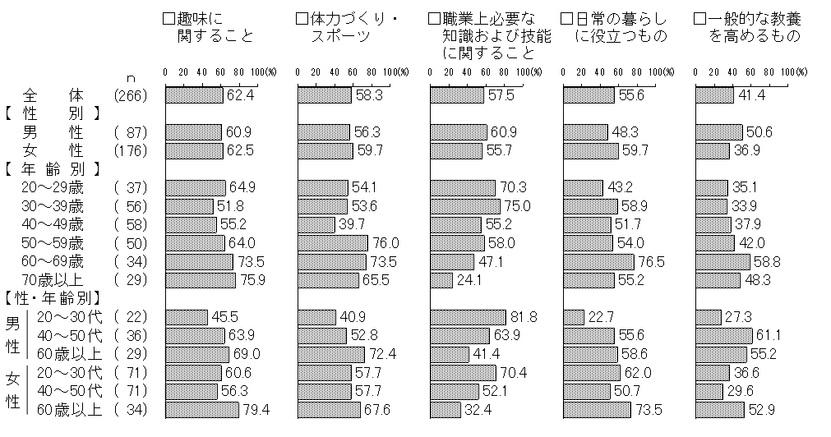



**◇20～30代は外国人住民、障がい者、高齢者への支援や国際交流によるまちづくりに関心が高い**

「学習活動を行うことが住民参加・住民主体のまちづくりの一歩となると思う」と回答した人は63％。

特に20～30代においてその回答率は高く、学習活動とまちづくりの関連性について認識されており、将来のまちづくりの担い手となることが期待されています。

また、まちづくりの視点から参加したい具体的な学習活動は、「スポーツ・文化活動」のほか、学校をはじめとした地域の子どもたちへの支援に関する活動への参加の意向が高いことがわかります。

特に、男性20～30代では、上記に加え、障がい者や高齢者、外国人住民などの支援、女性20～30代では国際交流を目的とした学習活動への参加など、共生社会の構築に向けた取組への関心への高さがうかがえます。

**問：（まちづくりの視点から生涯学習活動を考えたとき、活動に参加したいと回答した人に対して）**

**どのような活動に参加したいと思いますか。**

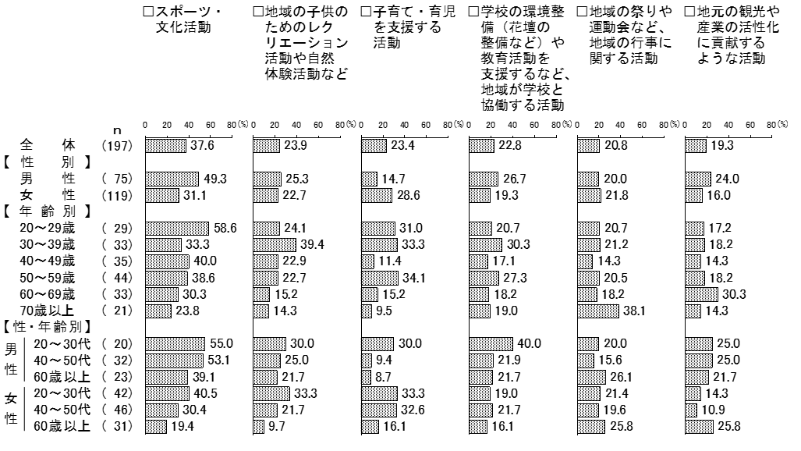



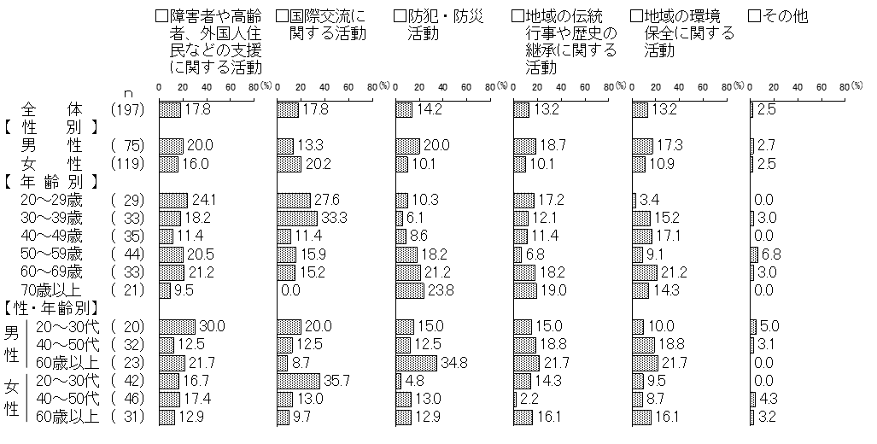



**（３） 市民会議等から浮かび上がった市民のホンネ**

令和２年10月、20代から70代までの14名（市民意識調査協力者の中から募集した６名、公募により募集した８名）の市民の方にご参加いただき、第5次戸田市生涯学習推進計画策定にかかる市民会議を開催しました。

市民会議では、「地域で学ぶとしたら、どんなテーマ？」「学びたい気持ちがなかなか実現しないのはなぜ？」「若い人に防災学習に参加してもらうためには？」「公共施設をどんな風に使ってみたい？！」の4つのテーマについて、世代別のグループにわかれて話し合い、意識調査では掬いきれなかったリアルな声や、様々なアイデアをいただきました。

なお、社会教育委員会議でも同様のご意見をいただきました。

**利用時間や飲食など、施設のルールを柔軟にして、もっと気軽に使えたらいいね。**

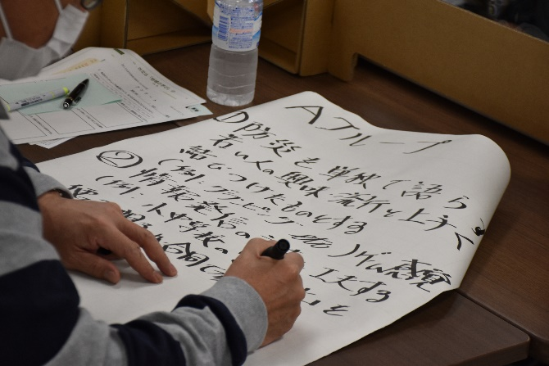

**各世代のニーズに応じた講座がもっとあっていいんじゃない？**

**体験型のイベントなら、若者にも**

**興味を持ってもらえそう！**

**学びたい気持ちはあるけれど、なかなか行動が起こせない・・・**

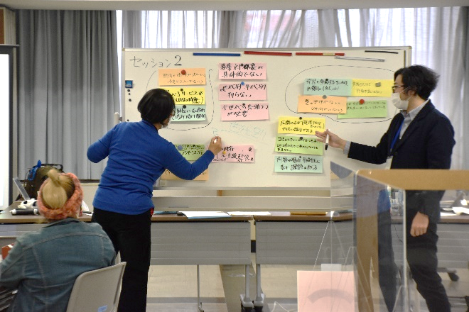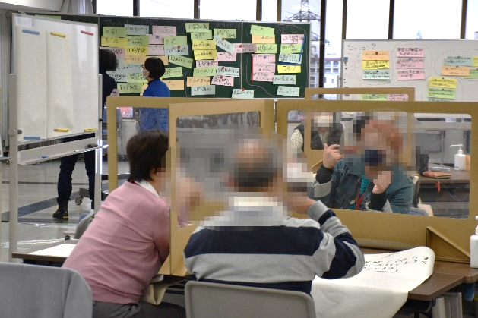

**民間企業と連携した魅力ある講座や、オンライン配信があれば、もっとたくさんの人が生涯学習に興味を持つかも！**

**いつ・どこで・どんな講座をやっているのか、なかなか情報が伝わってこない。**

**第３章　生涯学習推進の基本方針**

**１　基本理念**

第４次生涯学習推進計画の施策の成果や課題のほか、市民意識調査結果や市民会議の意見等を踏まえるとともに、今後の生涯学習をめぐる社会の動向を見据え、本計画の基本理念を以下のとおり掲げます。

**描こう！これからのわたしの人生・まちの未来**

**～人生１００年時代を共創する戸田へ～**

　生涯学習は、市民のみなさんが自ら学びたいことに向き合うことで、自分らしい人生を歩んでいくことにつながる活動でもあります。

　戸田市では、市民のみなさん一人ひとりが学びを通して新たな「気づき」や「発見」を得て、さらに豊かな人生を歩んでいくことができるよう、ライフステージや個別のニーズに応じた学びの機会を提供していきます。また、市民のみなさん一人ひとりが自分自身に向き合い、最適な学びをデザインしていくことで、地域の中で学びの輪が広がり、よりよい地域の共創につながっていくことを目指しています。

**２　計画のポイント**

本計画のなかで特に重点を置いているポイントを、以下の４つにまとめています。

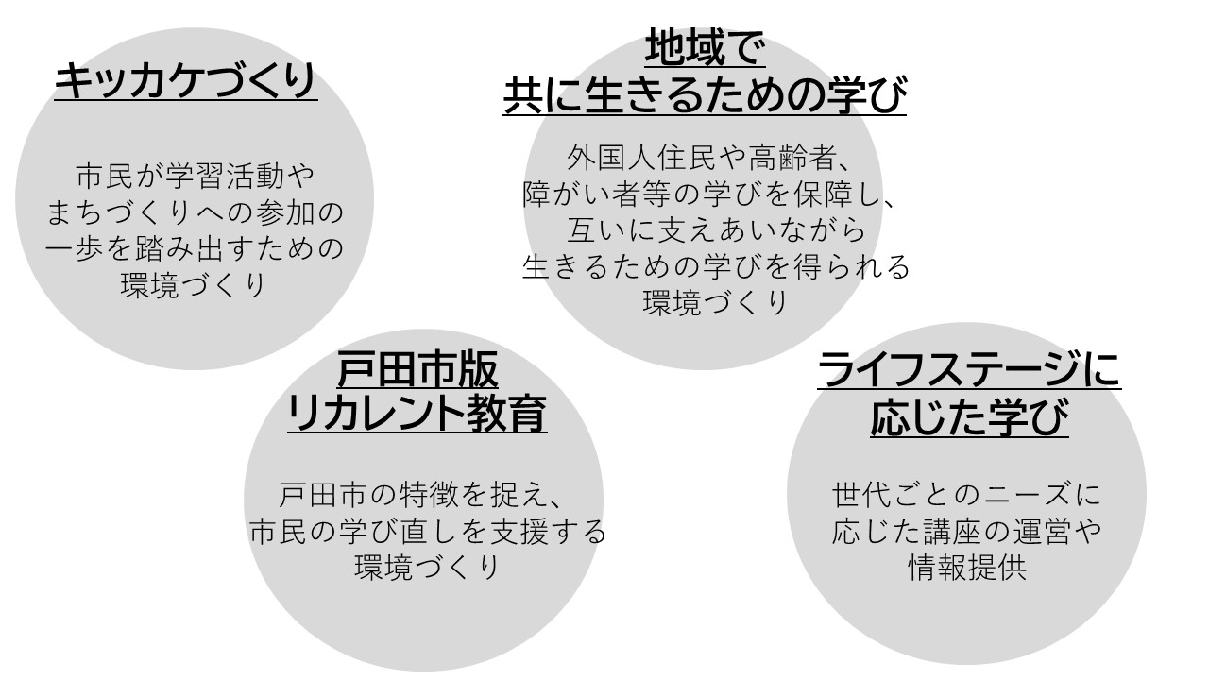

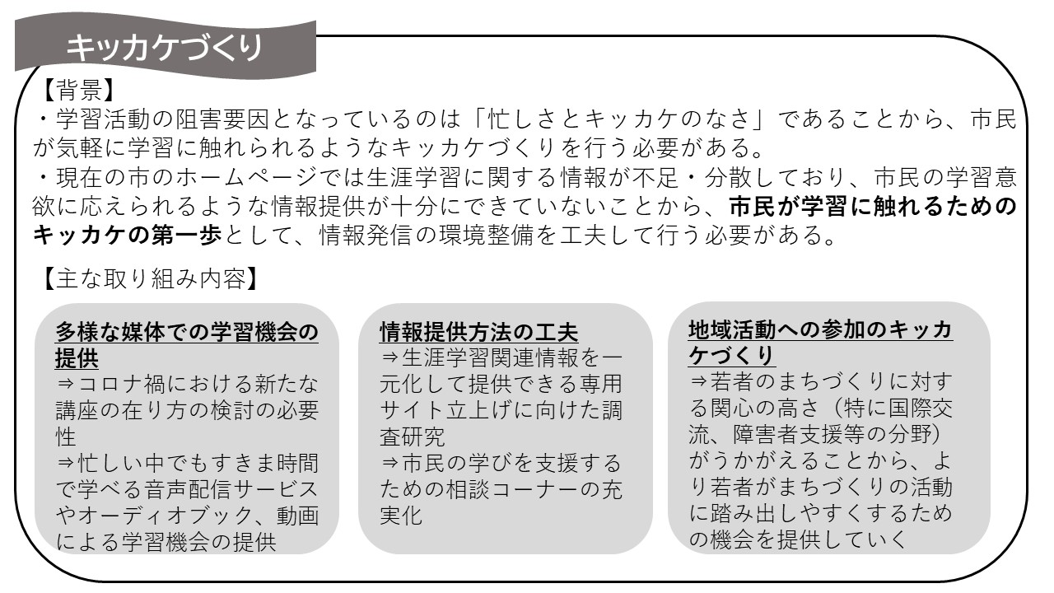

すきま時間を活用した**「耳」**で学ぶ音声配信サービス等の拡充へ

すきま時間を活用した**「耳」**で学ぶ音声配信サービス等の拡充へ

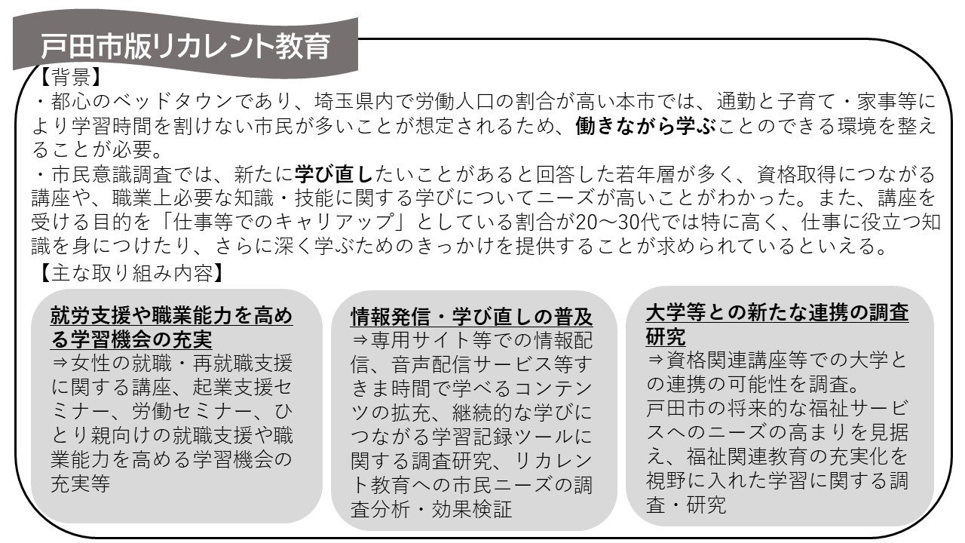

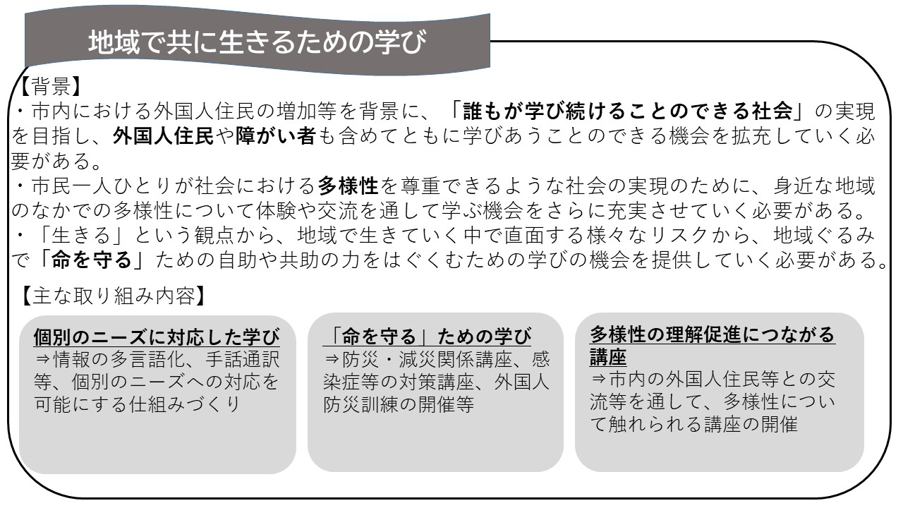

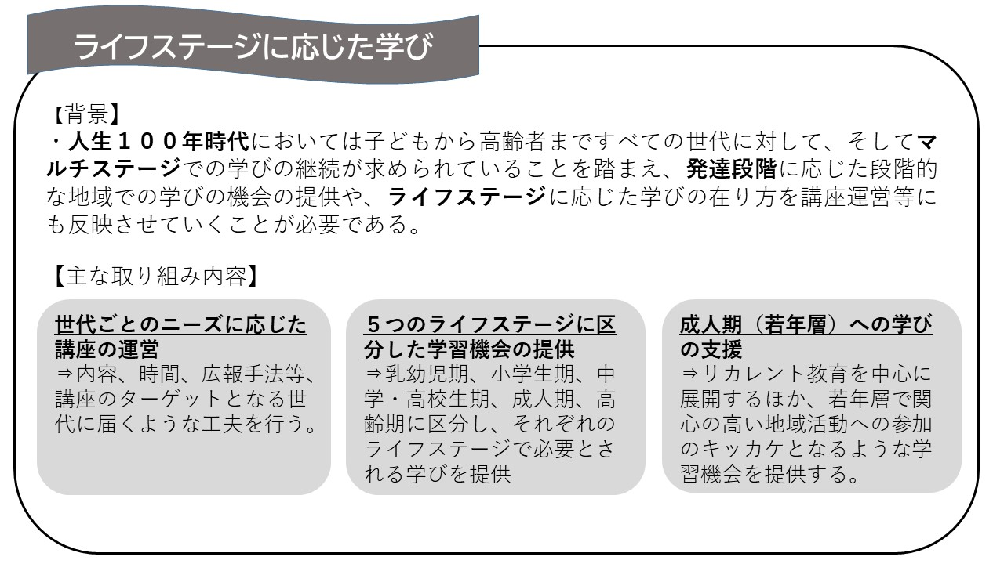

**３　計画の体系**

|  |  |  |
| --- | --- | --- |
| **基 本 方 針** | **施 策** | **方 策** |
| 新たな自分に出会う  ～学びのキッカケづくり～ | 学習活動のキッカケの提供 | ＩＣＴの活用 |
| キッカケとなる講座等の拡充 |
| 情報提供・相談体制の強化 | 多様な媒体を活用した情報提供体制の強化 |
| 相談体制の強化 |
| 人生100年時代を 豊かに生きる  ～ライフステージや  多様な市民ニーズに  応じた学びの提供～ | ライフステージに応じた学びの充実 | 乳幼児期における学びの充実 |
| 小学生期における学びの充実 |
| 中学・高校生期における学びの充実 |
| 成人期における学びの充実 |
| 高齢期における学びの充実 |
| リカレント教育（社会人の学び直し）の推進 |
| 共生社会の学びの支援 | 人権意識の高揚 |
| 障がい者の学びの支援 |
| 性別や国籍を問わない学びの支援 |
| 現代的・社会的課題や市民ニーズに応じた学びの充実 | 「命を守る」学びの推進 |
| 戸田市民大学の充実 |
| 環境教育の推進 |
| 健康寿命の延伸につながる学びの支援 |
| 消費者教育の推進 |
| SDGｓの普及啓発 |
| 気軽に活用できる施設を目指して | 図書・読書活動の推進 |
| 郷土博物館活動の推進 |
| 彩湖自然学習センター（みどりパル）活動の推進 |
| 公民館等の活動の推進 |
| 施設・設備の充実 |
| スポーツ・文化芸術活動の推進 | スポーツ・レクリエーション活動の推進 |
| 文化芸術活動の推進 |
| まちを元気に  ～学びの成果の活用と  交流の仕組みづくり～ | 子どもの「育ち」を支える学校・家庭・地域の力 | 家庭教育の推進 |
| 学校との連携 |
| 地域との連携 |
| 地域を元気にする学びの推進 | 地域を知る |
| 地域で活躍する人材の養成と支援 |
| 地域課題の解決に向けた学びの推進 |
| 学習の成果共有と意欲向上 | 学習成果の共有 |
| 学習意欲の向上 |
| 協働体制の構築 | 市民・大学・企業・関係機関等との連携強化 |
| 計画の推進体制 |

**第４章　基本方針の展開**

本市の基本理念を達成していくために、３つの基本方針を立て、それぞれの方針に沿った施策と、その施策を実現するために方策を立て、具体的な取組を実施することにより、生涯学習の推進を目指します。

**基本方針１　　新たな自分に出会う　　～学びのキッカケづくり～**

前述のとおり、生涯学習に関する市民意識調査で、学習意欲はあるものの、「忙しさとキッカケのなさ」が学習活動を阻害する主な原因であることが明らかになりました。都心のベッドタウンであり、埼玉県内で平均年齢が最も若い本市では、通勤と子育て・家事等により学習時間を割けない市民が多いことが想定されます。「新たな自分に出会う」ことができる学習の促進のため、本計画の一つ目の基本方針を「学びのキッカケづくり」とし、以下のとおり、２つの施策を掲げました。

**（１）施策１　学習活動のキッカケの提供**

学習活動に取り組んでいない市民に対し、多様なキッカケを提供するとともに、市民一人ひとりのニーズに合った学習の手段や場所等を選択できるようにします。学習の楽しさを知り、継続的な学習につながるよう取り組みます。

**●方策１　ＩＣＴの活用**

「市内の講座、講演会等に参加したいがどこで探せばよいかわからない」「何かを学びたい人がどのような場所やグループがあるか見つけられない」「自分の持っている知識や経験を教えたり社会の役に立てたりしたいがどうすればよいかわからない」などの課題があり、現在の本市のホームページでは情報が不足、また分散している状況です。そこで、生涯学習情報の一元化、分かりやすい情報発信を行うために、生涯学習の様々な情報をインターネット上の専用サイトとして立ち上げるための調査研究を行い、市主催講座・講演会だけでなく、市内団体サークルの紹介やイベント情報、相談コーナーを設けるなど、市民の学びを支援できるよう検討していきます。

また、新型コロナウイルス感染拡大防止のため、開催予定であった講座が中止になったり、定員を削減したりしている現状や、対面式講座に参加する時間を確保しづらい現役世代にも参加いただくため、「オンライン講座」を開設します。

さらに本市の多忙な現役世代向けの新たなコンテンツとして、書籍を音声で聴ける「オーディオブック」や「インターネット上の音声配信サービス・短時間動画」などの導入の調査研究のほか、インターネット上の生涯学習関連の音声配信サービスを活用した生活スタイルの紹介などを進めます。これにより、通勤中、会社の休憩時間、家事をしながら…など、少しの隙間時間を有効活用することができ、まさに「生涯学習のキッカケ」となると思われます。

**＜取組例＞**

・生涯学習専用サイト（パソコン・スマートフォン対応）開設の調査研究

・オンライン講座の開設・電子図書館（小規模）の実施、電子図書館（大規模）の導入（オーディオブック（書籍を音声で聴くもの）を含む）

・多忙な現役世代向けの新たな配信コンテンツ（音声のみ、短時間動画など）の導入の調査研究や生活スタイル紹介

**●方策２　キッカケとなる講座等の拡充**

生涯学習を身近なものと感じ、興味・関心を持つことができるよう、初心者向けの講座や情報提供等を行い、新たな参加を促していきます。

**＜取組例＞**

・生涯学習活動に新たな参加を促すような講座等の企画・運営

・戸田市まちづくり出前講座

**（２）施策２　情報提供・相談体制の強化**

市民意識調査や市民会議では、生涯学習に関する情報提供が十分でないとの多くの意見をいただきました。既存の手法だけでなく、生涯学習に関する情報が市民一人ひとりに行き届く提供方法の様々な工夫が必要となるため、以下の２つの方策を掲げ、情報提供・相談体制の強化を図ります。

**●方策１　多様な媒体を活用した情報提供体制の強化**

生涯学習専用サイトの開設の調査研究やＳＮＳによる情報提供の拡充を進めます。また、講座・イベント等の対象者をより明確にし、その対象者に情報が行き届くための工夫や、図書館予約資料確保のメールに生涯学習情報を付記するなどの「プッシュ型の情報発信」を推進します。さらに地域で孤立傾向にある市民への生涯学習情報の周知を行い、社会参画等へのキッカケを提供するなど、情報提供体制の強化を図ります。

**＜取組例＞**

・生涯学習専用サイト（パソコン・スマートフォン対応）の開設の調査研究

・プッシュ型の情報発信（講座・イベント等の対象者をより明確にする、図書館予約資料確保メールに生涯学習情報の付記等）

・SNSによる講座・イベント情報発信の拡充

・広報戸田市の発行

・各種広報の発行（教育広報とだ・戸田市生涯学習情報誌・各施設の情報誌等）

・地域で孤立傾向にある市民への生涯学習情報の周知

**●方策２　相談体制の強化**

講座やイベントなどの学習機会、生涯学習に関するグループやサークルの情報のほか、ボランティアや市民活動などの学習成果の生かし方など、様々な相談を行うことができる相談体制の強化を図ります。

**＜取組例＞**

・生涯学習相談員の配置

・ボランティア・市民活動相談

**基本方針２　　人生１００年時代を豊かに生きる**

**～ライフステージや多様な市民ニーズに応じた学びの提供～**

生涯学習に関する市民意識調査では、世代によって開催日時の分散化や内容の工夫など、改めて世代ごとにニーズに合わせて実施するべきことが分かったことから、ライフステージに応じた、きめ細やかな学びの充実が求められています。また、国や埼玉県でも誰一人取り残さない包摂的な社会の実現を目指しており、本市もこれまで以上に、障がい、性別及び国籍を問わない「共生社会」の学びの支援を行う必要があります。さらに災害や防犯、環境問題等をはじめとした現代的・社会的課題や市民ニーズに応じた学びを支援していく必要があります。

図書館や郷土博物館等の市内施設については、これまで以上に、気軽に活用していただけるよう、様々な工夫を行います。また、本市の貴重な地域資源を生かしたスポーツ・文化芸術活動を推進していきます。

これらを推進していくため、以下のとおり、５つの施策を掲げました。

**（１）施策１　ライフステージに応じた学びの充実**

上記のとおり、世代ごとにきめ細やかな学びの支援を行うため、乳幼児期、小学生期、中学・高校生期、成人期及び高齢期の５つに分け、その段階に応じた方策を実施することで、より実効性のある方策を実現できると考えます。

**●方策１ 乳幼児期における学びの充実**

乳幼児期は、親が愛情いっぱいの語りかけをしたり、遊びを通じた様々な体験をしたりしていくことで発達を促す時期であることから、特に「家庭での読書の習慣化」に繋げていく取組が必要です。なお幼児期は集団生活を経験する中で、家族以外の人や動植物などその関係を作りながら、好奇心、自立性、思いやり等を学んでいきます。

**＜取組例＞**

・基本的な生活習慣を身につける教育・保育の充実

・ブックスタート事業（4か月児健診に合わせ、中央図書館職員が絵本の読み聞かせや絵本・参考資料を配付）・保育園等と小学校との連携事業

・幼児向け自然体験講座

・親子向け講座の拡充

・保育園等で子供達の防災教育

**●方策２ 小学生期における学びの充実**

小学生期は、学校教育や地域活動等を通じて、生涯に渡って学ぶ意欲や能力を育むとともに、心身の健全性、社会性等を身につけていく重要な時期であることから、地域での自然体験や社会体験等に積極的に取り組んでいきます。

**＜取組例＞**

・子ども大学とだ

・自然・農業・伝統文化・社会体験等の様々な活動

・自然体験講座や自然観察会

・公民館等での子ども向け・親子向け講座の拡充

・児童センター事業

・キャリア教育

・交通安全・防災教育講座

**●方策３ 中学・高校生期における学びの充実**

中学・高校生期は、自分の生き方、将来等を考えはじめ、自立性が大きく育つ時期であることから、キャリア教育や地域の社会活動等を通じて、学ぶ内容を選択していく支援を行います。また、生活習慣や規範意識がゆらぐ時期でもあることから、禁煙・飲酒・薬物乱用教育や消費者教育に関する学習機会の充実に取り組みます。

**＜取組例＞**

・ボランティア活動の充実（夏休み体験ボランティア活動等）・自然・農業・伝統文化・社会体験等の様々な活動

・友好都市交流事業

・児童センター事業

・キャリア教育

・禁煙・飲酒・薬物乱用教育

・消費者教育

・防災教育講座

**●方策４ 成人期における学びの充実**

成人期は、年齢層が幅広く、それぞれ生活環境も異なるため、子育て、家庭教育、地域活動、健康づくりなど多岐に渡ります。生涯学習に関する市民意識調査で、若年層のまちづくりへの関心の高さが比較的に高いことが分かったことから、地域課題等をテーマとしたワークショップを実施します。また社会人の学び直しを支援するため、戸田市版の「リカレント教育」を推進します。さらに現役世代が参加しやすいよう、夜間や休日に開催する講座を拡充するとともに、オンライン講座を開設します。

**＜取組例＞**

・若者向けワークショップ

・地域子育て支援拠点事業

・家庭教育に関する学習機会の充実

・親子向け講座の拡充

・生活向上や地域課題解決のための学習機会の充実

・スポーツ・健康づくり講座

・リカレント教育

・夜間や休日に開催する講座の拡充

・託児付講座・イベント等の実施

**●方策５ 高齢期における学びの充実**

高齢期は、人生100年時代において、地域や社会の重要な担い手としての活躍が期待できることから、自身の知識や技術等を地域社会に還元していくことが重要です。従って、高齢者の生きがいづくりを支援し、健康づくりや介護予防、ＳＮＳ等の活用などの多様な学習機会の提供や学習成果を生かす場の拡充が必要です。

**＜取組例＞**

・生きがいづくりのための学習機会の提供

・健康づくりや介護予防等に関する学習機会の充実

・学習成果を生かす場の拡充

・公民館のシルバー講座

・交通安全教室・消費者教育・タブレット端末・スマートフォン講座

**●方策６ リカレント教育（社会人の学び直し）の推進**

リカレント教育は、「学校教育」を人々の生涯にわたって分散させようとする理念です。しかし、広い意味では「社会人になってからも、学校などの教育機関に戻って学習し、再び社会に出ていくことを生涯にわたり続けることができる教育システム」のことを指して使われることもあります。そこで、基礎自治体としての役割等を踏まえ、戸田市版の「リカレント教育」を推進します。

**＜取組例＞**

・資格関連講座の開催など大学等との新たな連携の調査研究

・就労支援や職業能力を高める学習機会の充実（特に女性の就職・再就職支援に関する講座など）

・起業支援セミナー・労働セミナー

・ひとり親向けの就職支援や職業能力を高める学習機会の充実

・戸田市の将来的な福祉サービスへのニーズの高まりを見据え、福祉関連教育の充実化を視野に入れた学習に関する調査・研究

・語学や資格等に関連する講座の拡充

・多忙な現役世代向けの新たな配信コンテンツの調査研究

・学習歴が可視化できるツールの調査・研究

・リカレント教育関連情報の提供

・リカレント教育に関する市民ニーズ等の調査・分析

**（２）施策２ 共生社会の学びの支援**

全ての人が学ぶことのできる社会を目指します。特に、障がい者、外国人住民や高齢者等が互いに支え合いながら生きていくための学習の支援を行います。

**●方策１　人権意識の高揚**

近年、インターネット上での差別、児童虐待、外国人への差別、職場におけるパワーハラスメント、自然災害に伴う被災者差別、性的少数者への差別などの人権課題が生じています。特に最近は、新型コロナウイルス感染症に関する差別なども報じられています。これまでも同和問題をはじめ、様々な課題に対する人権教育を行ってきましたが、今なお様々な人権問題が存在していることから、より一層の人権教育・啓発を推進し、すべての人が尊重されるよう取り組んでいきます。

**＜取組例＞**

・市民向けの人権啓発（講座・研修会、写真展・リーフレット配布等）

・企業向けの人権啓発（講座・研修会等）

・男女共同参画推進事業

・企業人権問題研修会

・公民館等による人権啓発講演会やパネル展等の開催

・スポーツを通した人権啓発事業の実施

・障がいを共に考える参加型講座

**●方策２ 障がい者の学びの支援**

障がい者の「学び」を支える環境づくりに、積極的に取り組んでいきます。また、障がい者の活動や作品を発表する機会を提供していきます。

**＜取組例＞**

・創作的活動・社会適応訓練等の各種講座（パソコン・点字・パン作り、スポーツ・レクリエーション等）

・公民館等を活用した学習機会の充実

・障がい者アートギャラリーや作品展

・電子図書館の実施

・対面朗読サービスの充実

・障がい者の参加を促す環境整備（手話通訳の配置・点訳・録音CD等の学習・情報資料の提供）

・障がい者スポーツの理解促進

**●方策３　性別や国籍を問わない学びの支援**

多文化共生に向け、より一層の市民の理解を促進するとともに、性別や国籍を問わず、社会参画できるよう、様々な学びの支援を行います。

**＜取組例＞**

・男女共同参画推進事業、性的少数者への理解

・多文化共生に向けた人権教育・啓発や関連講座の充実

・日本語教室・外国人による日本語スピーチコンテスト・外国人防災訓練の開催

・図書館での外国語資料の充実

・国際理解講座（外国文化の理解と外国人との交流）

・各施設の案内板・利用案内・ホームページ等の多言語化の推進

**（３）施策３ 現代的・社会的課題や市民ニーズに応じた学びの充実**

市民のライフスタイルや価値観が多様化する中で、防災、防犯、環境、消費者問題などの多種多様な現代的・社会的課題を解決していくために、市民がこれらの課題を理解し、解決に向けた行動につながるよう、様々な講座等を開催します。また本市の地域資源を学ぶ機会を提供し、郷土愛の醸成や地域活動に繋がることを期待します。

**●方策１ 「地域を知る」学びの推進**

本市の地域資源について、多面的・多角的に学ぶことを通して、地域への理解を深め、郷土愛に醸成につなげていきたいと考えています。なお、中長期的には、郷土愛から地域活動に繋がり、地域人材の育成という視点も持ち、本市の文化や観光の振興につながることを期待します。また、ふるさと学である「とだ学」は、本市の歴史のほか、文化、産業、観光、自然など様々なテーマで、市内の様々な場所で開催していきます。

＜取組例＞

・市民大学のとだ学（歴史・文化・産業・観光・自然など様々なテーマで市内の様々な場所で開催）

・まち歩き講座

・文化財講座

・地域資源を活用した観光振興の推進

**●方策２ 「命を守る」学びの推進**

近年、地球規模での気候変動による大型台風や豪雨などの大規模な自然災害が頻繁に起きているだけでなく、新型コロナウイルスなどの感染症の拡大など、市民の生命や身体等の脅威となる事象が多発しております。市民の「命を守る」ために、これらの課題に対して、必要な知識を得たり、課題解決に向けて共に学び合ったりする機会を提供します。

**＜取組例＞**

・防災・減災関係講座 ・防犯・交通安全教室

・感染症等の対策講座 ・救命講習、防災士資格の取得支援

・彩湖自然体験ツアー（彩湖の役割等）

**●方策３ 戸田市民大学の充実**

令和元年度に開講10年目を迎えた市民大学については、アカデミックな講義を受講できる大学連携講座を充実させるとともに、現代課題をテーマとした講座の提供など、時代を捉えたタイムリーな課題を採り上げ、受講者同士で協議するなどのアクティブラーニングも実施し、より多くの市民に受講いただけるよう取り組みます。また感染症拡大防止や現役世代の参加拡大等を目的として、オンライン講座を開催していきます。

**＜取組例＞**

・戸田市民大学認定講座の周知 ・講座企画運営

・オンライン講座の開催 ・庁内会議の開催

**●方策４ 環境教育の推進**

市民の環境に対する意識向上を目的として、日常生活の中で実践活動につながるよう、市民、事業者、市民団体等と協働で推進します。

**＜取組例＞**

・戸田ヶ原自然再生事業・生き物マップの作成

・環境月間のパネル展示・とだ環境フェアの開催

・彩湖自然体験ツアー・戸田市まちづくり出前講座

・戸田５３０運動統一実践活動

・リサイクル推進事業（市役所屋上緑化施設の活用・生ゴミバケツと花苗交換事業）

・食品ロス削減の啓発

**●方策５　健康寿命の延伸につながる学びの支援**

人生100年時代において、すべての市民が健康でいきいきと暮らすことができるよう、市民の健康増進につながる学びを支援します。

**＜取組例＞**

・健康増進事業（生活習慣病の改善、受動喫煙による健康被害、食育活動の強化、介護予防

・オーラルフレイルとフレイル対策（運動・口腔・栄養等）の強化、こころの健康、運動習慣の定着化の推進等

・健康マイレージ事業

・リズム体操

・老人クラブ事業（シルバースポーツ大会・ゲートボール大会・グランドゴルフ大会・演技大会等）、高齢者の社会参加の促進、元気体操や高齢者サロン等の増設

**●方策６　消費者教育の推進**

消費者問題が複雑・多様化している中で、市民が正しい情報を集め、合理的な判断と行動ができるような消費生活に関する情報や学習機会を提供します。

**＜取組例＞**

・消費生活出前講座 ・若年層への周知

**●方策７ 　ＳＤＧｓの普及啓発**

国連が掲げている「持続可能な開発目標」（ＳＤＧｓ）の達成に向けて、市民に対する理解促進を進めていきます。

**＜取組例＞**

・各種広報 ・講座・講演・研修 ・図書館のテーマ展示

**（４）施策４ 気軽に活用できる施設を目指して**

図書館や郷土博物館等の施設は、市の「知の拠点」として、貴重な財産を有しています。市民の身近な学習施設である図書館等は、それぞれの特色を生かして、市民が気軽に利活用できるよう、積極的に取り組みます。

**●方策１ 図書・読書活動の推進**

図書館は、市の「知の拠点」としての快適な読書空間を提供していくとともに、図書館機能をより拡充していくために、市民の様々なニーズに応え得る本格的な電子図書館の導入に関する調査研究を行います。また地域課題等の解決に向けた地域コミュニティの活性化に寄与できるよう、図書館資料を活用したワークショップや他の施設との連携事業等を実施します。

また、子どもの読書活動推進計画に基づき、それぞれの発達段階に応じたきめ細やかな取組を推進します。

**＜取組例＞**

・電子図書館（小規模）の実施

・電子図書館（大規模）の導入（オーディオブック（書籍を音声で聴くもの）を含む）

・子どもの読書活動の推進（子どもの読書活動推進計画）

・ボランティア養成講座

・知の拠点としての機能充実と地域コミュニティの活性化に寄与

・快適な読書空間の提供

**●方策２ 郷土博物館活動の推進**

郷土博物館は、市の「知の拠点」として、魅力ある企画展示や体験学習等を行い、気軽に来館できる環境づくりを推進します。また、既存のデジタル資料の改善を図るとともに、新たなコンテンツを研究し、より見やすく魅力的な「デジタルミュージアム」を構築していきます。この取組を通じ、郷土博物館へ来館することなく、自宅や学校等からでも、展示室の臨場感を体感できるような新たな形態による学習機会の提供について研究していきます。

**＜取組例＞**

・デジタルミュージアムの開設

・魅力ある企画展示や各種イベント・体験学習・ワークショップ等の開催

・学校との協力（博学連携）

・オリジナルグッズ販売の拡充

・アーカイブズセンター事業

・市の知の拠点としての機能充実と地域コミュニティの活性化に寄与

・収蔵スペースの確保

**●方策３ 彩湖自然学習センター（みどりパル）活動の推進**

彩湖自然学習センターは、魅力ある常設展示への改修の調査研究や体験学習等を行い、気軽に来館できる環境づくりを推進します。また、郷土博物館同様に、より見やすく魅力的な「デジタルミュージアム」を構築していきます。また、関係機関と協力し、彩湖周辺エリアのニューツーリズム（地域特性を生かした体験型・交流型の新しい観光の仕組み）を推進していきます。さらに環境教育だけでなく、彩湖の役割等も含め防災・減災教育も推進します。

**＜取組例＞**

・デジタルミュージアムの開設

・魅力ある企画展示や各種イベント・体験学習・ワークショップ等の開催

・子ども達と施設改善等に関するワークショップを開催

・彩湖周辺エリアのニューツーリズム（地域特性を生かした体験型・交流型の新しい観光の仕組み）の推進

・環境・減災教育の推進　　　　　　　・学校との協力（博学連携）

・常設展示・施設の改修　　　　　　　・オリジナルグッズ販売の調査研究

・刊行物の充実

**●方策４ 公民館等の活動の推進**

公民館（３館）、上戸田地域交流センター（あいパル）、笹目コミュニィテセンター（コンパル）、新曽南多世代交流館（さくらパル）、戸田市ボランティア・市民活動支援センター（TOMATO）、心身障害者福祉センター（以下、「公民館等」という。）は、それぞれの地域の特性等を踏まえた講座を開催します。また、これらの施設の連絡会議を開催し、開催講座の情報交換等を行い、発信情報の一元化等を目指します。また、市民の身近な施設である公民館等は、それぞれの特色を生かして、市民が気軽に利活用できるよう、積極的に取り組みます。

**＜取組例＞**

・公民館等での各種講座・登録団体の活動支援等

・公民館子ども向け講座を子ども自ら企画立案

・公民館等のタブレット端末・スマートフォン相談講座

・芦原小学校生涯学習施設の管理運営

・公民館等の連絡会議の開催

・公民館等の施設間の連携事業

・公民館のあり方の整理・見直し

**●方策５ 施設・設備の充実**

各施設が、生涯学習活動の拠点として積極的に利活用されるよう、適正な維持管理、必要な設備更新や改修等を行います。

**＜取組例＞**

・学校教育施設の充実

・各施設の維持管理及び設備の更新

・各施設内の案内板・利用案内等の多言語化の推進

**（５）施策５ スポーツ・文化芸術活動の推進**

地域資源を活かした戸田市独自のスポーツ・レクリエーション活動を展開し、すべての市民が年齢や体力に応じて楽しむことができるよう取り組みます。また、市民が質の高い音楽や芸術に触れる機会を提供するとともに、市民自ら活躍できる機会をつくるなど、市民の文化芸術活動を促進します。

**●方策１ スポーツ・レクリエーション活動の推進**

年齢、性別、障がい等の有無にかかわらず、それぞれの目的や体力等に応じて、気軽にスポーツに親しみ、楽しめることができるよう取り組んでいきます。また地域資源である「ボート」や「ボートコース」を活用した更なる事業展開を推進していきます。

＜取組例＞

・戸田マラソン大会 　　 ・スポーツ教室

・「ボートのまち戸田」として更なる事業展開 　 ・障がい者スポーツの理解促進

・障がい者や高齢者等が楽しめるスポーツ環境の充実 ・スポーツ参画人口の拡大

・スポーツに関連する情報の一元化

**●方策２ 文化芸術活動の推進**

文化芸術の鑑賞機会や各種団体の支援を行い、地域文化活動の活性化を図ります。また有形無形の文化財などの更なる活用、市の特色ある文化財の積極的なＰＲ等に取り組みます。さらに障がい者の作品等の発表の機会を提供していきます。

**＜取組例＞**

・文化祭の開催 ・文化芸術の鑑賞機会の提供

・文化芸術に関する体験型の学習機会の充実 ・文化会館事業

・文化財に関する講座 ・無形民俗文化財の周知

・郷土文化の継承及び文化財保護意識の啓発 ・特色ある文化財の積極的PR

・戸田市の偉人の発掘 ・指定文化財保護

・市内文化財を巡るまち歩きなどの実施 ・障がい者作品展の開催

・障がい者が文化芸術を楽しめる環境の充実

未来を担う明るく元気な子どもたちの健やかな成長を学校・地域・家庭が協力して継続的に支えていくことで、戸田市も一層元気になります。また、あらゆる世代の多くの市民が地域課題の解決に向けて、地域活動に参画していくことで、地域も一層元気になります。そのためにも、学習成果を市民同士で共有し、新たな交流が生じる仕組みづくりを推進していきます。

**基本方針３　　まちを元気に～学びの成果の活用と交流の仕組みづくり～**

**（１）施策１　子どもの「育ち」を支える学校・家庭・地域の力**

家庭環境の多様化や地域社会の変容等が、子どもを取り巻く環境に大きく影響を及ぼす可能性がある中で、学校・家庭・地域で子どもの「育ち」を支えていきます。

**●方策１　家庭教育の推進**

子どもの成長過程に応じた家庭教育に関する学習機会の充実と情報提供の推進を図ります。

**＜取組例＞**

・家庭教育啓発リーフレット等の配布　　　・家庭教育学級の充実

・親の学習講座・すこやか子育て講座　　　・子育て講演会

・公民館等の家庭教育講座の実施　　　　　・子育て中の親同士の交流の場づくり

**●方策２　学校との連携**

学校教育を地域で支えていくために、放課後子どもの居場所づくりなど、地域の持つ力を活かしていきます。

**＜取組例＞**

・放課後子どもの居場所づくりとスタッフの確保

・障がいを共に考える参加型講座

**●方策３　地域との連携**

地域のネットワークを生かした子育て支援や、地域のなかで子どもが社会や自然に触れながら学ぶことができる機会の充実を図ります。

**＜取組例＞**

・地域子育て支援事業　　　　・子どもの体験活動の場の充実

**（２）施策２　地域を元気にする学びの推進**

地域課題の解決に向けて、地域活動に参画するキッカケづくりと活躍する人材の発掘と養成を推進します。

**●方策１　地域活動のはじめの一歩**

地域で学び、活動していくためのキッカケとして、地域の在り方について考える機会を創出します。また、様々な世代が参加しやすくなるよう、オンライン講座の開催を推進します。

**＜取組例＞**

・戸田市まちづくり出前講座　　・まちづくりに関する講座　　・オンライン講座の開設

**●方策２　地域で活躍する人材の養成と支援**

地域のなかで、互いに助け合いながら暮らしていくために、リーダーとなりうる人材を養成します。また、そのような人材が地域の中で活躍できるような仕組みづくりを推進します。

**＜取組例＞**

・戸田市ボランティア・市民活動支援センター事業

・各種養成講座（ボランティアセミナリー、認知症サポーター、戸田ヶ原ガイド、障がい者支援等）の実施と活動機会の情報提供

・生涯学習人材バンク事業の推進

・男女共同参画人材リストの整備・活用

・社会教育の専門的人材の確保と活用

**●方策３　地域課題の解決に向けた学びの推進**

市民が主体的に地域に向き合い、課題解決等に向けて多様な人々と関わり合いながら「考動」できる仕組みづくりを推進します。

**＜取組例＞**

・戸田市まちづくり出前講座

・公民館等で地域の課題に関する講座の実施

・公民館等の講座受講者と地域団体とのワークショップの開催

・地域活動の活性化等につながるセミナー・体験会等の実施

**（３）施策３　学習の成果共有と意欲向上**

まつりや大会等で日々の学習活動の成果を発表・共有する機会を設けることで、学習活動への意欲の向上や、活動の周知、参加者同士の交流のキッカケづくりを推進します。

**●方策１　学習成果の共有**

日頃の活動の学習成果を発表し、市民同士で成果を共有し、交流する機会を創出します。

**＜取組例＞**

・戸田ふるさと祭り　　　　　　・戸田市文化祭

・戸田市美術展覧会　　　　　 ・公民館まつり

・コンパルまつり　　　　　　　　・さくらパル祭り

・あいパルフェスタ ・戸田市健康福祉まつり

**●方策２　学習意欲の向上**

日頃の練習の成果を大会等で発揮し、成果表彰等を行い、市民の学習意欲の向上につなげるとともに、市民同士の交流の機会を創出します。

**＜取組例＞**

・戸田マラソン大会

・戸田市民体育祭地区大会

・老人クラブ事業（シルバースポーツ大会・ゲートボール大会・グランドゴルフ大会・演技大会等）

**（４）施策４　協働体制の構築**

市民・大学・民間企業等の多様な主体との連携強化を図ることで、様々な方法で学習機会を提供し、市民が生涯学習に取り組みやすい環境を創出します。また、生涯学習課所管の審議会や庁内関係課と連携し、本計画が円滑に推進する体制を構築します。

**●方策１　市民・大学・企業・関係機関等との連携強化**

現行の市民企画講座や大学連携講座の拡充を図るとともに、民間企業やＮＰＯ等との新たな連携事業の調査研究を行います。また、国・埼玉県・近隣自治体・その他の関係機関等との連携を強化し、それぞれの専門性を生かした共同事業を推進します。

**＜取組例＞**

・市民大学の市民企画講座の開催

・市民大学の大学連携講座の開催

・民間企業や大学等との包括協定に基づく事業の実施

・市民・大学・民間企業・NPO等との連携事業の調査研究

・公民館等の登録団体等の協働

・公民館子ども向け講座を子ども自ら企画立案

・自治基本条例に基づく協働の周知・啓発

・国・埼玉県・近隣市・その他関係機関との連携事業の実施

**●方策２　計画の推進体制**

本計画が円滑に推進するよう、生涯学習に関連する庁内関係課による連絡会議や関係施設による連絡会議を新たに立ち上げるとともに、既存の生涯学習課所管の審議会にて生涯学習事業の評価と改善機会を確保します。

**＜取組例＞**

・生涯学習庁内関係課連絡会議の開催

・生涯学習関係施設連絡会議の開催

・生涯学習課所管審議会の事業評価・改善機会の確保

・生涯学習課所管審議会間の連携と改善

・生涯学習に関する市民ニーズ等の調査・分析

資　料　編

**１ 計画策定の経過**

|  |  |  |  |
| --- | --- | --- | --- |
| 日　程 | | 事　項 | 内　容 |
| 令和２年 | ６月16日～30日 | 市民意識  調査 | ・生涯学習に関する市民意識調査の実施  調査対象：個人1,300件、団体200件  調査方法：個人　郵送配布、郵送回収  　　　　　団体　郵送配布・施設窓口配布  　　　　　　　　郵送回収  調査期間：個人　R2.6.16～30  　回収状況：個人　回収率35.2％（前回32.3％）  　　　　　　団体　回収率60.0％（前回55.0％） |
| ７月17日～31日 | 調書照会 | ・庁内関係各課に第４次戸田市生涯学習推進計画進捗状況調査、第５次に向けた取組意向確認のため調書照会を実施 |
| ９月２８日 | 第１回  策定委員会 | ・第５次戸田市生涯学習推進計画策定について  ・第４次戸田市生涯学習推進計画の進捗状況について（報告）  ・市民意識調査結果について（報告） |
| 10月17日 | 市民会議 | 参加者から生涯学習に関する各種意見を聴取  参加者：市民14名  内容：  ・地域で学ぶとしたら、どんなテーマ？  ・「学びたい気持ち」がなかなか実現しないのはなぜ？ハードルはどこに？  ・若い人に防災学習に参加してもらうためには？  ・公共施設をどんな風に使ってみたい？！ |
| 10月19日 | 第１回  社会教育  委員会議 | ・生涯学習関連事業の令和元年度実施結果及び令和２年度事業計画・進捗状況について  ・第４次戸田市生涯学習推進計画の進捗状況について  ・第５次戸田市生涯学習推進計画の策定について |
| 12月17日 | 第２回  策定委員会 | ・第５次戸田市生涯学習推進計画（案）について  ・パブリック・コメント実施概要について |
| 12月25日 | 第２回  社会教育  委員会議 | 【新型コロナウイルス感染防止対策のため書面稟議による開催】  ・第５次戸田市生涯学習推進計画（案）について  ・パブリック・コメント実施概要について |
| 令和3年 | １月21日 | 教育委員会  定例会 | ・第５次戸田市生涯学習推進計画（案）について  ・パブリック・コメント実施概要について |
|  | ２月１日  ～３月２日 | パブリック・コメント | ・パブリック・コメントの実施 |
|  | ３月  （書面会議） | 第３回  策定委員会 | ・パブリック・コメントの結果について |
| 第３回  社会教育  委員会議 |
|  | ３月１９日 | 教育委員会定例会 | ・第５次戸田市生涯学習推進計画について（議決） |

**２　戸田市生涯学習推進計画策定委員会**

第５次戸田市生涯学習推進計画策定委員会要綱

令和２年７月３０日市長決裁

　（設置）

第１条　第５次戸田市生涯学習推進計画（以下「計画」という。）の策定に関し、関係部局等の職員により必要な事項を検討するため、第５次戸田市生涯学習推進計画策定委員会（以下「委員会」という。）を置く。

　（所掌事項）

第２条　委員会は、次に掲げる事項を所掌する。

　(1)　生涯学習を推進するための施策の検討に関すること。

　(2)　計画に係る調査及び研究に関すること。

　(3)　その他計画の策定に関し必要な事項

　（組織）

第３条　委員会は、別表の委員をもって組織する。

　（委員長及び副委員長）

第４条　委員会に委員長及び副委員長を置く。

２　委員長は教育部長をもって充て、副委員長は教育委員会事務局次長（生涯学習課担当）をもって充てる。

３　委員長は、会務を総理し、委員会を代表する。

４　副委員長は、委員長を補佐し、委員長に事故があるとき又は委員長が欠けたときは、その職務を代理する。

　（会議）

第５条　委員会の会議（以下「会議」という。）は、委員長が招集し、その議長となる。

２　会議は、委員の半数以上の出席がなければ開くことができない。

３　会議の議事は、出席委員の過半数をもって決し、可否同数のときは、委員長が決するものとする。

４　委員が会議に出席できないときは、当該委員の氏名する職員（同じ所属の職員とする。）が代理として出席できるものとする。

５　委員長は、必要があると認めたときは、委員以外の者に対し会議への出席を求め、意見を聴き、又は必要な資料の提出を求めることができる。

　（庶務）

第６条　委員会の庶務は、教育委員会事務局生涯学習課において処理する。

　（その他）

第７条　この要綱に定めるもののほか必要な事項は、委員長が定める。

　附　則

　（施行期日）

１　この要綱は、令和２年７月３０日から施行する。

　（この要綱の失効）

２　この要綱は、令和３年３月３１日限り、その効力を失う。

別表（第３条関係）

|  |  |  |
| --- | --- | --- |
| 所属 | 職名 | 備考 |
| 教育委員会事務局 | 教育部長 | 委員長 |
| 次長（生涯学習課担当） | 副委員長 |
| 生涯学習課長 |  |
| 生涯学習課課長 |  |
| 危機管理防災課 | 危機管理防災課長 |  |
| 市民生活部 | 協働推進課長 |  |
| 防犯くらし交通課長 |  |
| 文化スポーツ課長 |  |
| 環境経済部 | 経済政策課長 |  |
| 環境課長 |  |
| みどり公園課長 |  |
| 福祉部 | 福祉総務課長 |  |
| 障害福祉課長 |  |
| 長寿介護課長 |  |
| 福祉保健センター担当課長（成人保健担当） |  |
| こども青少年部 | こども家庭課長 |  |
| 児童青少年課長 |  |

第５次戸田市生涯学習推進計画

令和３年３月発行

編集・発行　　戸田市教育委員会　生涯学習課

〒335-8588　埼玉県戸田市上戸田1丁目18番1号

電　話　048-441-1800（代表）

　　　　　　　　　　 メール　kyo-syogaigaku@city.toda.saitama.jp